**营运部发〔2023〕082号 签发人：刘晓清**

**“5月母亲节”活动方案**

【活动时间】：22023年5月13日 — 5月17日（共5天）

【参与门店】：143家（附表1）

【活动主题】：母亲节活动

【活动内容】：

**活动一：母亲节活动**

1. **成药、器械（不含轮椅、制氧机）、健康用品、已有买赠的品种不参与买省：**

**（1）满58元送n95口罩或抗原3个**

**（2）满128元立省30元 再送ID255644 1瓶护家卫士消毒液500ml**

**2、顾客凭借短信到店领取金ID172547金银花露考核价3.03（输入顾客会员卡自动识别0.01元前台下账）**

**活动二：品类活动**

**1、保健品：**汤臣倍健、康麦斯、百合康、养生堂、惠氏：买1得2（原装或低价）。

**2、中药袋装、罐装：**买2得3（原装或低价）

**三、氛围布置**

|  |  |  |
| --- | --- | --- |
| **物料** | **摆放数量** | **备注** |
| **店外陈列** | 花车 + 立架 + 收纳篮不少于4个 | 商品陈列丰满、无空缺、货卖堆山 |
| 陈列展示桌子1张 |
| 气球2组（正红色或粉色），在门框2侧粘贴 | 不要拱门、不要彩色、不要阉气球、只陈列店外 |
| 陈列公司印刷的海报，不少于3张 | 张贴整洁、无破损、无褪色 |
| **商品陈列** | 1.陈列堆放买赠品种消毒液并配上爆炸花 2.使用立架和花车陈列凭借短信领取商品（金银花）并配上爆炸花 | 配爆炸卡或活动插卡宣传 |
| **人员安排** | **活动期间5月13—5月15日须至少安排1人通班（必须保证销售高峰期人员充足），**  不得排休、请假。如特殊情况，向领导提前请假。做好收银台一句话推荐 | |
| **照片检核** | **门店拍摄活动现场照片不少于3张发《片区群》5月13日11点前发**  照片要求：品种陈列丰满、团队加油照、店外氛围照。  **1、片长在15：00前完成检核：未上传照片门店处罚50元；不合格门店完成整改；**  **2、营运部抽检活动店外氛围不足，不合格门店，处罚50元；扣片长1分/店；** | |

四、考核政策

|  |  |  |  |
| --- | --- | --- | --- |
| **考核时间** | **目标** | **奖励** | **日均销售** |
| **5月13-15日** | **门店销售毛利同时达标** | **奖励T 类200元 A类门店150元**  **BC类门店100元** | **120万、26.4%** |
| **5月15—16日** | **销售达标同时** | **超毛利额奖励10%** | **120万、26.4%** |
| **5月13-15日** | **门店未完成销售任务** | **处罚T类100元、A类75元**  **BC类50元** |  |

**【活动宣传方式】**

1. **做好微信朋友圈宣传。**
2. **做好会员回访，同时宣传本次活动内容。**
3. **公司配发橱窗pop：门店陈列2种pop，增加门店氛围**

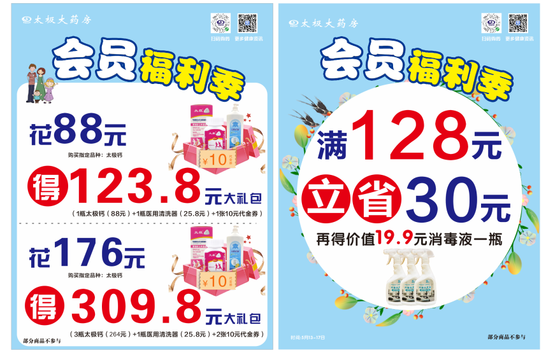（蓝色pop店长会下发）

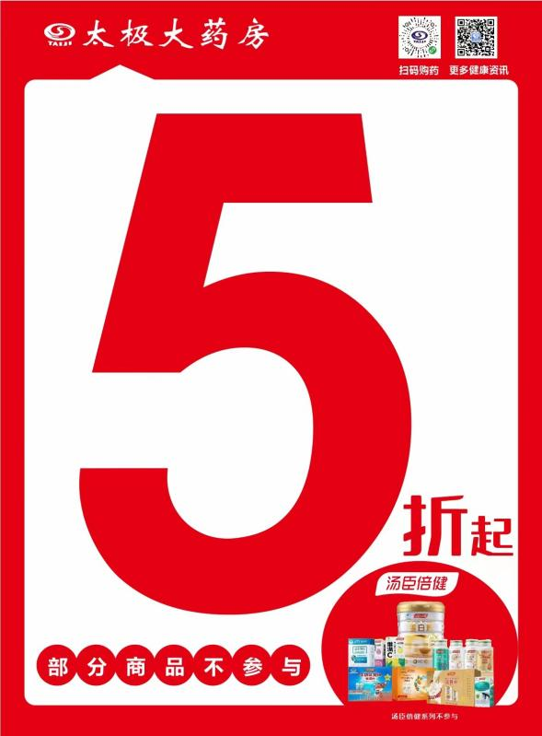

**四、活动宣传要求：**

1、活动期间请对所有顾客进行宣传活动内容。

2、收银台一句话服务，引导顾客参与活动。

3、各店店长需提前1天对门店员工进行活动前期培训，保证每位员工都清楚、明白活动内容，并将培训情况反馈至各片区微信群，营运部活动前1天将随机抽查，如抽查到不合格，将对当事人罚款10元/人，店长负连带责任，罚款5元/人。

营运部

2023.4.25